**1.Station: „Ursachen des natürlichen Treibhauseffekts“**

***Arbeitsblatt 1***

Teilt euch in Zweiergruppen auf.

**1. Aufgabe**

Jeder ließt einen der beiden Texte (Leseblatt 1 oder Leseblatt 2).

Schreibe auf was du zu den unterstrichenen Begriffen erfahren hast.

Erkläre deinem Gruppenpartner was du in deinem Text erfahren hast.

**2. Aufgabe**

Lest euch zusammen den Lückentext (Textblatt 3) durch und füllt die Lücken aus. Die Bilder auf dem zweiten Blatt helfen euch die richtigen Wörter zu finden. Jedes Bild zeigt ein Wort für eine Lücke.

**3. Aufgabe**

Jetzt müsst ihr noch das Rätselwort herausfinden. Die Richtigen Buchstaben findet ihr neben den Bildern auf dem Bilderblatt. Aber die Reihenfolge ist vertauscht. Sortiert die Bilder nach der Reihenfolge der Lücken im Lückentext.

Wie lautet das Lösungswort?

_ _ _ _ _ _ _ _ _ _ _

***Leseblatt 1***

Hier lernst du den ersten wichtigen Begriff für den Treibhauseffekt kennen.

Ohne „die Atmosphäre“ geht es nicht:

Die Atmosphäre:

Ihr habt sicher schon einmal vom Weltraum gehört. Das ist der Raum in dem sich unsere Erde befindet. Sicherlich habt ihr auch schon mal einen Astronauten in seinem Raumanzug gesehen. Diesen muss er tragen, weil er im Weltall zum Beispiel nicht atmen kann.

Obwohl die Erde im Weltraum liegt brauchen wir auf der Erde keinen Raumanzug um zu atmen. Warum ist das so?

Ganz einfach: das ist möglich wegen der „Atmosphäre“

Die Atmosphäre ist so eine Art Schutzschicht oder Schutzhülle, die unsere Erde umgibt.

Sie reicht dabei über 600 Kilometer in den Himmel hinein.

Natürlich kann man die Atmosphäre von der Erde aus nicht sehen, weil sie aus ganz vielen kleinen Teilchen besteht, die in der Luft herumschweben.

Sie enthält zum Beispiel auch den Sauerstoff, den wir atmen und ohne den kein Leben auf der Erde möglich wäre. Den Sauerstoff sieht man ja auch nicht.

Aus dem Weltall kann man die Atmosphäre sehen. Sie sieht ein bisschen aus wie Nebel der die ganze Erde umhüllt.

Als Schutzschicht schützt uns die Atmosphäre zum Beispiel vor den Sonnenstrahlen, die ja die gefährliche Krankheit Krebs verursachen können. Ohne Sonnenstrahlen können wir zwar auch nicht leben, aber die Schutzschicht hilft dass die Strahlen nicht mehr so stark sind wenn sie bei uns ankommen.

Die wichtigste Funktion der Atmosphäre ist aber, dass sie die Erde warm hält. Gäbe es die Atmosphäre nicht, so wäre es viel kälter auf unserer Erde.

***Leseblatt 2***

Du lernst den zweiten wichtigen Begriff für den Treibhauseffekt kennen. Das Treibhaus :

Damit man den Treibhauseffekt verstehen kann, muss man zunächst wissen was ein Treibhaus ist und wie es funktioniert. Das wird euch hier erklärt.

Wisst ihr auch was ein Treibhaus ist? Das ist ein Haus ganz aus Glas in dem Pflanzen wachsen. Es gibt viele Pflanzen, die viel Wärme brauchen um wachsen zu können. Bei uns in Deutschland zum Beispiel ist es aber im Herbst und Winter so kalt, dass die Pflanzen in diesen Jahreszeiten nicht wachsen können.

Dafür gibt es diese Treibhäuser. Sie werden aber nicht, wie man denken könnte, mit einer Heizung erwärmt. Das würde viel zu viel Strom kosten. - Das macht man mit einem Trick, dem Treibhauseffekt.

Dazu braucht man nur die Sonne und ein Glashaus.

Der Trick ist, dass die Sonnenstrahlen durch das Glas in das innere des Hauses strahlen. Dabei bringen die Sonnenstrahlen Wärme mit. Das Sonnenstrahlen aus Licht und Wärme bestehen merkt man ja auch selber, weil es hell ist wenn die Sonne scheint und weil es warm wird wenn man im Sommer in der Sonne spielt.

Bei einem Treibhaus aus Glas wird die Wärme in den Lichtstrahlen erst dann frei, wenn die Strahlen auf irgendetwas auftreffen. Vorher merkt man nur das Licht. Die Wärme ist noch in den Strahlen eingeschlossen.

Jetzt kommt der Trick:

Die Strahlen können durch das Glas scheinen ohne viel von der Wärme frei zu geben.

Im Inneren des Glashauses treffen die Strahlen dann auf den Boden und die Pflanzen. Jetzt wird die Wärme freigegeben. Die Wärme kann aber nicht durch das Glas nach draußen.

Deshalb wird es im inneren des Glashauses wärmer als draußen und so können die Pflanzen besser wachsen.

***Leseblatt 3: Lückentext***

Aufgabe 2: Ließ dir den Text durch und schreibe die richtigen Wörter in die Lücken. Die Bilder auf dem Bilderblatt helfen dir dabei. Schaue dir die Aufgabe 3 auf dem Arbeitsblatt an, wenn du alle Lücken richtig ausgefüllt hast.

Die Atmosphäre ist das Treibhaus unserer Erde.

Jetzt wisst ihr was die Atmosphäre ist und auch wie ein Treibhaus funktioniert.

Aber warum haben wir hier auf der ganzen Erde den gleichen Effekt wie in einem Treibhaus?

Ganz einfach: Die Atmosphäre macht den Treibhauseffekt auf unserer ______ möglich.

Ihr wisst ja, dass die Atmosphäre wie ein _______ um unsere Erde liegt und uns schützt und auch den *_____________* zum Atmen enthält.

Diese Atmosphäre hat aber auch noch eine weitere wichtige Funktion. Sie wirkt genau so wie das Treibhaus für die Pflanzen.

Die Atmosphäre um die Erde macht das Gleiche wie das Glas beim

_______________ . Sie lässt die Lichtstrahlen der _______ durch. Die Wärme, die am Erdboden entsteht wird aber nicht komplett wieder hinaus ins Weltall gelassen. Die Wärme bleibt in der Atmosphäre. Dadurch wird es auf der Erde __________.

Es ist aber nur so ähnlich und nicht ganz genau so wie bei dem Treibhaus aus Glas. Die Erde ist nicht von Glas umgeben. Sonst könnte man ja auch nicht mit der ________ ins Weltall fliegen. Dabei würde so ein Glas oder die Rakete ja kaputtgehen.

Die Atmosphäre besteht aus kleinen Teilchen. Manche Teilchen sind größer und manche kleiner. Sie sind aber alle so klein, dass man sie mit dem bloßen Auge nicht sehen kann. Weit über unseren Köpfen gibt es aber noch andere Stoffe als den Sauerstoff und zwar die „Treibhausgase“. Sie bilden eine Schicht, die wie das *_______* des Treibhauses wirkt. Diese Treibhausgase lassen die Wärme nicht ins ___________ aufsteigen und die Erde bleibt deshalb warm.

Das ist der Trick, warum es auf unserer Erde so warm ist, damit wir Menschen und auch die *________*  und *__________* darauf leben können. Ohne den Treibhauseffekt wäre es viel zu ______.

***Bilderblatt***

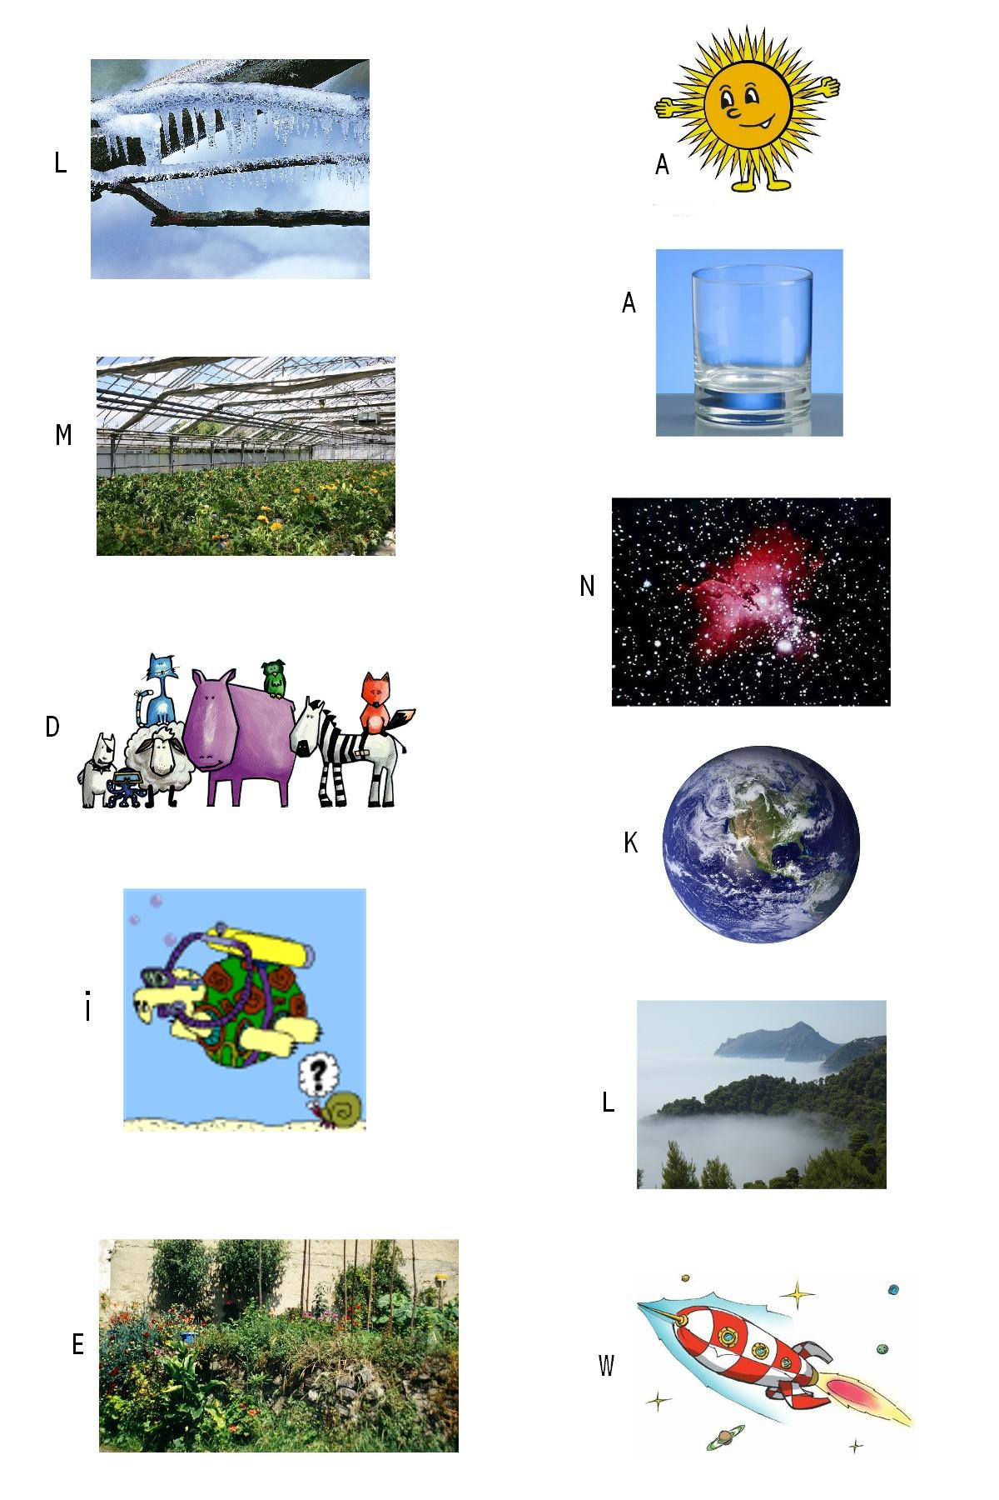

***Arbeitsblatt 2***

**1. Aufgabe**

Mache einen Versuch.

Mit diesem Versuch kannst du sehen wie der Treibhauseffekt auf der Erde funktioniert. Dazu bauen wir ein kleines „Treibhaus“.

Du merkst schon: Das Wort „Treibhaus“ steckt in „Treibhauseffekt“ drin.

Für den Versuch brauchen wir:

- 2 etwa gleich große Glasschüsseln

- 2 Thermometer

- 1 durchsichtige Glasscheibe

- 2 Schwarze Pappkreise

- Einen heißen Sommer und strahlenden Sonnenschein. Wenn wir das nicht haben dann benutzen wir die Rotlichtlampe als Sonne

Der Versuchsaufbau:

1) Vergleiche, ob die beiden Thermometer die gleiche Temperatur anzeigen. Notiere die beiden Ausgangstemperaturen. Wir wollen später wissen wie sich die Temperatur der beiden Thermometer verändert hat.

2) Stelle die beiden Schüsseln auf und lege je eine Pappschale flach in eine Schüssel. Das soll unser Erdboden sein. Lege dann auf jede Pappschale ein Thermometer. Thermometer A kommt in Schüssel A.

3) Auf eine der beiden Schüsseln legst du die Glasscheibe so auf, dass keine Luft mehr heraus oder hinein kann. Die andere bleibt offen.

4) Nun stellst du die Schüsseln in die Sonne oder stellst die Lampe so auf, dass beide Schüsseln davon angestrahlt werden.

5) Jetzt musst du eine Weile abwarten.

**2. Aufgabe**

Um die Zeit zu nutzen: nehmt euch die Leseblätter 4, 5 und 6. Lest sie euch aufmerksam durch. In den Texten wird erklärt wie der Triebhauseffekt funktioniert.

6) Schaut euch jetzt die Thermometer noch mal an. Nehmt zuerst das Thermometer aus der Schüssel ohne Glasscheibe und notiert die Temperatur. Nehmt jetzt das andere Thermometer und notiert auch diese Temperatur

Tipp: Die Temperatur gibt man in Grad Celsius an. Das Symbol sieht so aus: °C (zum Beispiel 18 °C)

|  |  |  |  |
| --- | --- | --- | --- |
| Schüssel | Ausgangstemperatur | Endtemperatur | Endtemperatur – Ausgangstemperatur = |
| A |  |  |  |
| B |  |  |  |

**3. Aufgabe**

Schreibe in deinen eigenen Worten auf was du beobachtet hast und was das Ergebnis mit dem Treibhauseffekt zu tun hat:

**4. Aufgabe**

Wo kann man zuhause den Treibhauseffekt auch noch beobachten.

Schreib deine Beispiele auf!eibhauseffekt zu tun hat.:en können.

***Leseblatt 4***

Hier lernst du den ersten wichtigen Begriff für den Treibhauseffekt kennen.

Ohne „die Atmosphäre“ geht es nicht:

Die Atmosphäre:

Ihr habt sicher schon einmal vom Weltraum gehört. Das ist der Raum in dem sich unsere Erde befindet. Sicherlich habt ihr auch schon mal einen Astronauten in seinem Raumanzug gesehen. Diesen muss er tragen, weil er im Weltall zum Beispiel nicht atmen kann.

Obwohl die Erde im Weltraum liegt brauchen wir auf der Erde keinen Raumanzug um zu atmen. Warum ist das so?

Ganz einfach: das ist möglich wegen der „Atmosphäre“

Die Atmosphäre ist so eine Art Schutzschicht oder Schutzhülle, die unsere Erde umgibt.

Sie reicht dabei über 600 Kilometer in den Himmel hinein.

Natürlich kann man die Atmosphäre von der Erde aus nicht sehen, weil sie aus ganz vielen kleinen Teilchen besteht, die in der Luft herumschweben.

Sie enthält zum Beispiel auch den Sauerstoff, den wir atmen und ohne den kein Leben auf der Erde möglich wäre. Den Sauerstoff sieht man ja auch nicht.

Aus dem Weltall kann man die Atmosphäre sehen. Sie sieht ein bisschen aus wie Nebel der die ganze Erde umhüllt.

Als Schutzschicht schützt uns die Atmosphäre zum Beispiel vor den Sonnenstrahlen, die ja die gefährliche Krankheit Krebs verursachen können. Ohne Sonnenstrahlen können wir zwar auch nicht leben, aber die Schutzschicht hilft dass die Strahlen nicht mehr so stark sind wenn sie bei uns ankommen.

Die wichtigste Funktion der Atmosphäre ist aber, dass sie die Erde warm hält. Gäbe es die Atmosphäre nicht, so wäre es viel kälter auf unserer Erde.

***Leseblatt 5***

Du lernst den zweiten wichtigen Begriff für den Treibhauseffekt kennen. Das Treibhaus :

Damit man den Treibhauseffekt verstehen kann, muss man zunächst wissen was ein Treibhaus ist und wie es funktioniert. Das wird euch hier erklärt.

Wisst ihr auch was ein Treibhaus ist? Das ist ein Haus ganz aus Glas in dem Pflanzen wachsen. Es gibt viele Pflanzen, die viel Wärme brauchen um wachsen zu können. Bei uns in Deutschland zum Beispiel ist es aber im Herbst und Winter so kalt, dass die Pflanzen in diesen Jahreszeiten nicht wachsen können.

Dafür gibt es diese Treibhäuser. Sie werden aber nicht, wie man denken könnte, mit einer Heizung erwärmt. Das würde viel zu viel Strom kosten. - Das macht man mit einem Trick, dem Treibhauseffekt.

Dazu braucht man nur die Sonne und ein Glashaus.

Der Trick ist, dass die Sonnenstrahlen durch das Glas in das innere des Hauses strahlen. Dabei bringen die Sonnenstrahlen Wärme mit. Das Sonnenstrahlen aus Licht und Wärme bestehen merkt man ja auch selber, weil es hell ist wenn die Sonne scheint und weil es warm wird wenn man im Sommer in der Sonne spielt.

Bei einem Treibhaus aus Glas wird die Wärme in den Lichtstrahlen erst dann frei, wenn die Strahlen auf irgendetwas auftreffen. Vorher merkt man nur das Licht. Die Wärme ist noch in den Strahlen eingeschlossen.

Jetzt kommt der Trick:

Die Strahlen können durch das Glas scheinen ohne viel von der Wärme frei zu geben.

Im Inneren des Glashauses treffen die Strahlen dann auf den Boden und die Pflanzen. Jetzt wird die Wärme freigegeben. Die Wärme kann aber nicht durch das Glas nach draußen.

Deshalb wird es im inneren des Glashauses wärmer als draußen und so können die Pflanzen besser wachsen.

***Leseblatt 6***

Die Atmosphäre ist das Treibhaus unserer Erde.

Jetzt wisst ihr was die Atmosphäre ist und auch wie ein Treibhaus funktioniert.

Aber warum haben wir hier auf der ganzen Erde den gleichen Effekt wie in einem Treibhaus?

Ganz einfach: Die Atmosphäre macht den Treibhauseffekt auf unserer Erde möglich.

Ihr wisst ja, dass die Atmosphäre wie eine Hülle um unsere Erde liegt und uns schützt und auch den Sauerstoff zum Atmen enthält.

Diese Atmosphäre hat aber auch noch eine weiter wichtige Funktion. Sie wirkt genau so wie das Treibhaus für die Pflanzen.

Die Atmosphäre um die Erde macht das Gleiche wie das Glas beim Treibhaus. Sie lässt die Lichtstrahlen durch. Die Wärme die am Erdboden entsteht wird aber nicht komplett wieder hinaus ins Weltall gelassen. Die Wärme bleibt in der Atmosphäre. Dadurch wird es auf der Erde wärmer.

Es ist aber nur so ähnlich und nicht ganz genau so wie bei dem Treibhaus aus Glas. Die Erde ist nicht von einer Glasschicht umgeben. Sonst könnte man ja auch nicht mit der Rakete ins Weltall fliegen. Dabei würde so ein Glas oder die Rakete ja kaputtgehen.

Die Atmosphäre besteht aus kleinen Teilchen. Manche Teilchen sind größer und manche kleiner. Sie sind aber alle so klein, dass man sie mit dem bloßen Auge nicht sehen kann. Der Sauerstoff, den wir atmen ist ja auch ein Teil dieser Atmosphäre. Viel weiter über unseren Köpfen gibt es aber noch andere Stoffe und zwar die „Treibhausgase“. Sie bilden eine Schicht, die wie das Glas des Treibhauses wirkt. Diese Treibhausgase lassen die Wärme nicht ins Weltall aufsteigen und die Erde bleibt deshalb warm.

**2.Station: „Ursachen des menschgemachten Treibhauseffekts“**

***Arbeitsblatt***

Wie ihr sicherlich in den Nachrichten schon mitbekommen habt, wird es auf der Erde stetig wärmer. Es gibt viele Gründe für die Erderwärmung. An der Station „Der natürliche Treibhauseffekt“ lernt ihr die natürlichen Gründe der Erderwärmung näher kennen. Doch nun ist es eure Aufgabe zu erarbeiten, was wir, die Menschen, eigentlich zur Erwärmung des Klimas beitragen.

**1.Aufgabe**

Schneide die Bilder, auf dem Materialblatt aus und ordne sie den Hauptursachen für die Erderwärmung zu.

Manchmal passen auch mehrere Bilder zu einer Ursache!

Arbeitsauftrag: Suche dir **eine** von den drei weiteren Aufgaben aus und bearbeite sie!

**2.Aufgabe**

Notiere dir konkrete Beispiele zur jeweiligen Hauptursache!

Fallen dir noch mehr Gründe für die Erderwärmung ein?

Ziehe Linien zwischen den Bildern, was mit womit zusammenhängen könnte!

**3.Aufgabe**

Überlegt mit eurem Nachbarn:

Was seht ihr auf den Bildern?

Warum sind dies Gründe für die Erderwärmung?

Fühlt ihr euch mit den Bildern angesprochen?

**4.Aufgabe**

Überlege was du selber von den oben aufgeführten und abgebildeten Gründen machst und was du davon vielleicht ein wenig reduzieren könntest!

Erstelle hierzu eine Tabelle!

Beispiel:

|  |  |  |
| --- | --- | --- |
| ***Ursache*** | ***Beispiel*** | ***was ich selber auch mache, aber reduzieren könnte*** |
| Elektrizität | Licht, Computer, … | - wenn ich aus einem Zimmer gehe, wo keiner mehr drin ist, schalte ich das Licht aus, damit es nicht unnötig brennt  - ich gucke nur eine Stunde Fernsehen am Tag, anstatt ihn die ganze Zeit laufen zu lassen und stundenlang fern zu sehen |
| … | … | … |
|  |  |  |

***Material***

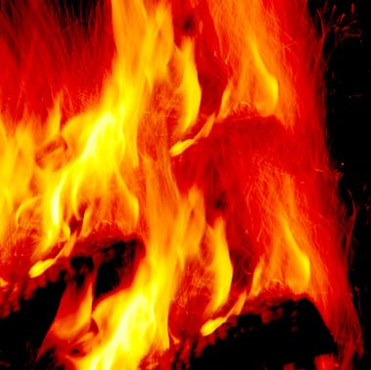 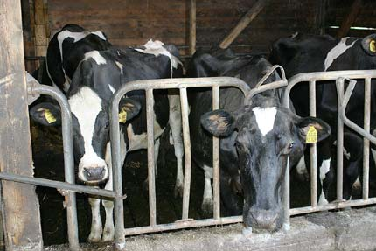 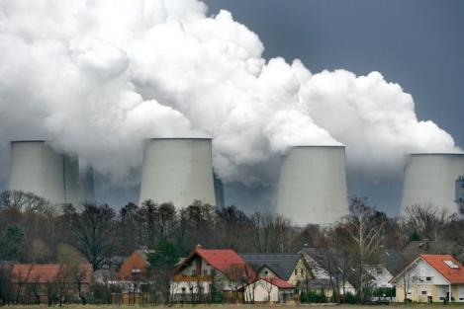 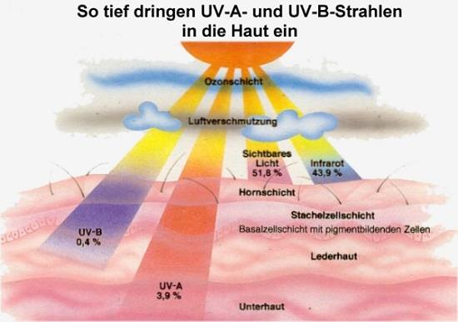 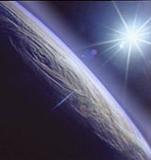 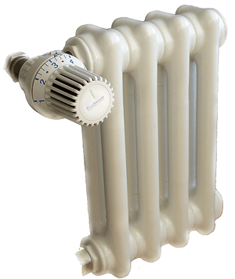 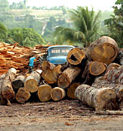

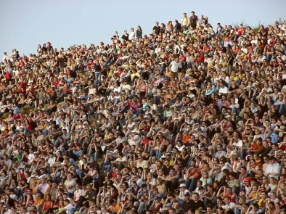 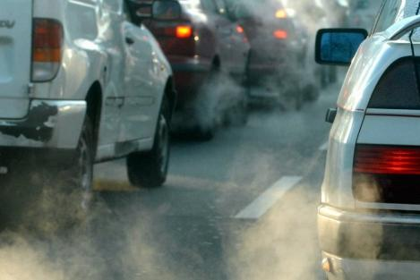  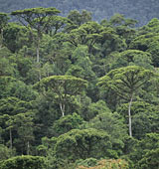

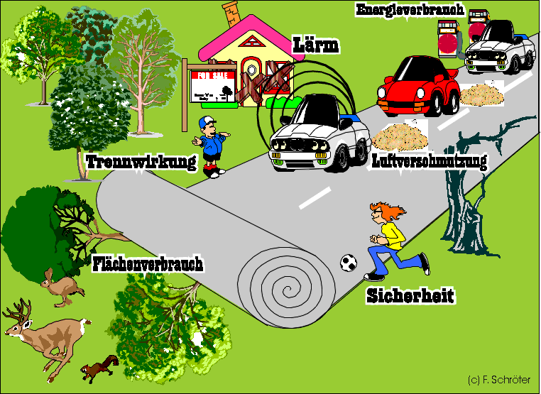 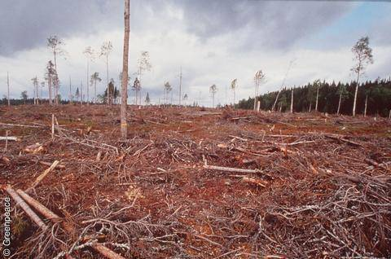

**Hauptursachen:**

Elektrizität und Wärmeversorgung

Verkehr (z.B. Auto, Bus, Zug, Flugzeug, usw.)

Industrialisierung/Fabriken

Änderung der Landnutzung (Entwaldung/Rohdung von Wäldern)

Landwirtschaft

→ Massentierhaltung, da durch die Bereitstellung von Weideflächen oft ursprünglich bewaldete Gebiete gerodet werden, gehen zugleich wichtige CO2-Senken verloren

Verbrennung fossiler Rohstoffe (Braunkohle, Steinkohle, Erdöl, Erdgas)

Bevölkerungswachstum

**3.Station: „Folgen - Anstieg des Meeresspiegels, Abschmelzen der Gletscher“**

***Arbeitsblatt 1***

Versuch zum „Abschmelzen der Eisflächen“ und zum „Anstieg des Meeresspiegels“

**1. Aufgabe**

Suche dir eine(n) Partner(in) und lies mit ihr/ihm gemeinsam die Versuchsanleitung durch bevor du mit dem Versuch beginnst.

# Versuchsanleitung

1. Versuche mit Hilfe eines Lineals den Wasserstand in der Schüssel zu messen und markiere anschließend die Stelle mit einem Stift an der äußeren Wand der Schüssel.

Lege nun in deinem Heft eine Tabelle mit zwei Spalten an und notiere in der linken Spalte die Höhe des Wasserstandes.

1. Gleich wirst du beobachten können, dass die Eiswürfel zu schmelzen beginnen.

Fahre mit dem Versuch fort, wenn sich die Eiswürfel vollständig in flüssiges Wasser aufgelöst haben.

Bearbeite solange einen anderen Arbeitsauftrag der Station.

1. Ist das Eis nun geschmolzen? Wenn ja, dann nimm noch einmal das Lineal zur Hand und markiere die Höhe des Wasserstandes in der Schüssel. Trage auch jetzt die Höhe des Wasserstandes in die Tabelle in deinem Heft ein.

**2. Aufgabe**

Vergleiche die Höhe des Wasserstandes vor dem Schmelzen des Eiswürfels mit dem Wasserstand nach dem Schmelzen des Eiswürfels.

Was kannst du beobachten?

**3. Aufgabe**

Überlege, was der Versuch mit dem Thema „Klimawandel“ zu tun haben könnte. Ziehe dazu deine Beobachtungen mit ein, was mit dem Wasserstand und der Lego- Landschaft passiert ist.

## Beispiel Tabelle: Vergleich des Wasserstandes in der Schüssel

|  |  |
| --- | --- |
| *WASSERSTAND* ***VOR*** *DEM SCHMELZEN DER EISWÜRFEL* (in cm) | *WASSERSTAND* ***NACH*** *DEM SCHMELZEN DER EISWÜRFEL* (in cm) |
|  |  |
|  |  |

***Arbeitsblatt 2***

**„Das Abschmelzen der Eisflächen und der Anstieg des Meeresspiegels**“

**1. Aufgabe**

Lies den folgenden Text und unterstreiche mit einem farbigen Stift wichtige Wörter, die etwas mit dem Thema „Klimawandel“ zu tun haben.

**2. Aufgabe**

Überlege zusammen mit einem Partner was bei den Vorgängen „Abschmelzen der Eisflächen“ und „Anstieg des Meeresspiegels“ passiert.

Notiere eure Ergebnisse in dein Heft.

In den nächsten 100 Jahren wird es auf der Erde durch den Klimawandel um bis zu 6 Grad wärmer werden.

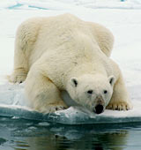Das hört sich auf den ersten Blick vielleicht gar nicht so schlimm an, aber viele Pflanzen und Tiere brauchen das kühlere Klima, um überleben zu können.

Besonders für die Lebewesen am Nordpol und Südpol wird das Überleben schwierig werden. Denn die riesigen Eisflächen an den beiden Polen schmelzen durch die wärmeren Temperaturen und bewegen sich.

Diesen Vorgang nennt man auch „Abschmelzen der Eisflächen“.

Gefahren tauchen vor allem für die Menschen auf, die in der Nähe von Gebirgen leben. Denn der gefrorene Boden in den Bergen taut auf und ganze Hänge mit Erde, Pflanzen und Gestein rutschen hinunter in die Täler.

Auf diese Weise können ganze Städte unter den Gesteinsmassen begraben werden.

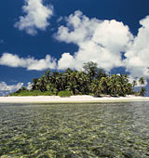Auch die Ozeane sind von dem Abschmelzen der Eisflächen betroffen, denn sie müssen dadurch mehr Wasser aufnehmen als gewohnt und der Wasserstand des Meeres steigt.

Diesen Vorgang nennt man „Anstieg des Meeresspiegels“.

Außerdem heizen die höheren Temperaturen die Ozeane auf, sodass sich das Wasser ausbreitet und noch mehr Platz einnimmt.

Besonders kleine Inseln und Städte in der Nähe von Küsten sind vom Anstieg des Meeresspiegels bedroht, weil es zu Überschwemmungen kommen kann.

Der Lebensraum der Menschen, Tiere und Pflanzen wird deshalb gefährdet.

**4. Station: „Folgen des Klimawandels“**

***Das ist hier zu tun:***

* Schließt euch zu Vierergruppen zusammen.
  + Einer von euch nimmt das Arbeitsblatt Hurrikan. [](http://images.google.de/imgres?imgurl=http://www.uni-muenster.de/Physik.MExLab/icons/icon_tornado.gif&imgrefurl=http://www.uni-muenster.de/Physik.MExLab/tornado.html&h=418&w=418&sz=4&hl=de&start=42&um=1&tbnid=Eyym6tCuKrpO0M:&tbnh=125&tbnw=125&prev=)
  + Einer von euch nimmt das Arbeitsblatt Mücke. [](http://images.google.de/imgres?imgurl=http://www.bookanddrink.com/kinder/neunmalklug/images/muecke1.gif&imgrefurl=http://www.bookanddrink.com/kinder/neunmalklug/natur/muecken.htm&h=163&w=151&sz=3&hl=de&start=76&um=1&tbnid=7B4DUyDVfEqy0M:&tbnh=98&tbnw=91&prev=)
  + Einer von euch nimmt das Arbeitsblatt Eisbär. [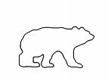](http://images.google.de/imgres?imgurl=http://www.kigo-tipps.de/images/bildmaterial/tierbilder/eisbaer.jpg&imgrefurl=http://www.kigo-tipps.de/html/bildmat3.htm&h=600&w=800&sz=17&hl=de&start=8&um=1&tbnid=iTs8Rp7UrEaG7M:&tbnh=107&tbnw=143&prev=)
  + Einer von euch nimmt das Arbeitsblatt Regenwald. [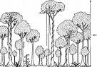](http://images.google.de/imgres?imgurl=http://freenet-homepage.de/biologie-web/oeko/Image33.gif&imgrefurl=http://freenet-homepage.de/biologie-web/oeko/regenw.htm&h=426&w=608&sz=18&hl=de&start=4&um=1&tbnid=79oobO5pIjMK7M:&tbnh=95&tbnw=136&prev=)
* Jeder bearbeitet sein Arbeitsblatt. WICHTIG: Aufgabe c)
* Macht den Test! Habt ihr alle gut zugehört/gut erklärt??
* Ihr habt gemerkt, dass es zu jedem Thema 2 Fragen gab (Symbole vor den Fragen!). Sieh nach ob die Anderen in deiner Gruppe die Fragen zu deinem Thema richtig beantwortet haben!
* Jetzt dürft ihr euch einen Aufkleber auf euren Laufzettel Kleben!!

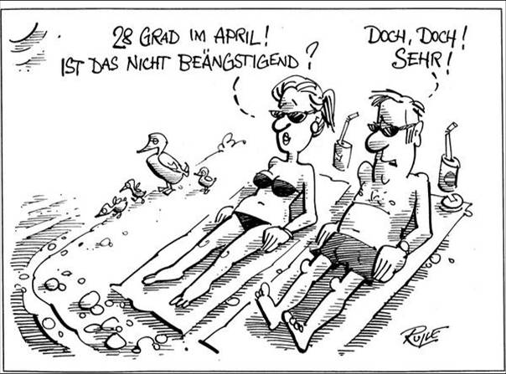

[](http://images.google.de/imgres?imgurl=http://www.uni-muenster.de/Physik.MExLab/icons/icon_tornado.gif&imgrefurl=http://www.uni-muenster.de/Physik.MExLab/tornado.html&h=418&w=418&sz=4&hl=de&start=42&um=1&tbnid=Eyym6tCuKrpO0M:&tbnh=125&tbnw=125&prev=)

a) Lies den Text aufmerksam durch!

b) Überlege dir Antworten zu den Fragen!

c) Erkläre den anderen Dreien aus deiner Gruppe, was in deinem Text stand!

Der Mensch ist schuld daran, dass die Temperatur auf der Erde steigt. Außer dem Abschmelzen der Pole und dem Anstieg des Meeresspiegels hat die Veränderung des Klimas noch weitere Auswirkungen auf die Menschen und ihre Umwelt:

Extreme Wetterereignisse

Von extremen Wetterereignissen oder Wetterkatastrophen spricht man wenn ein besonders starker Sturm, Regen, Schneefall,… über ein Gebiet niedergeht und dort viele Menschen und deren Hab und Gut Schaden davon tragen. (Wenn hingegen ein starker Sturm über eine Wüste zieht, wo keine Menschen leben, ist das keine Wetterkatastrophe, denn es stört ja keinen.)

In den letzten 20 Jahren konnte ein Anstieg solcher Wetterkatastrophen beobachtet werden. Zum Beispiel die besonders starken Hurrikans in den USA im Jahr 2004, oder dass es zum allerersten Mal einen Hurrikan vor der Küste Brasiliens gab. Man kann in den Fällen von einem Zusammenhang mit der Erderwärmung ausgehen, da Hurrikans erst ab einer bestimmten Wassertemperatur entstehen können. Experten rechnen mit weiterem Anstieg der Wetterkatastrophen-Häufigkeit!

Fragen zum Text:

*Was ist eine Wetterkatastrophe?

*Was wurde in den letzten 20 Jahren beobachtet?

*In welchem Zusammenhang stehen Hurrikans und die Temperatur?

[](http://images.google.de/imgres?imgurl=http://www.bookanddrink.com/kinder/neunmalklug/images/muecke1.gif&imgrefurl=http://www.bookanddrink.com/kinder/neunmalklug/natur/muecken.htm&h=163&w=151&sz=3&hl=de&start=76&um=1&tbnid=7B4DUyDVfEqy0M:&tbnh=98&tbnw=91&prev=)

a) Lies den Text aufmerksam durch!

b) Überlege dir Antworten zu den Fragen!

c) Erkläre den anderen Dreien aus deiner Gruppe was in deinem Text stand!

Der Mensch ist schuld daran, dass die Temperatur auf der Erde steigt. Außer dem Abschmelzen der Pole und dem Anstieg des Meeresspiegels hat die Veränderung des Klimas noch weitere Auswirkungen auf die Menschen und ihre Umwelt:

Auswirkungen auf die menschliche Gesundheit

Die Folgen des Klimawandels haben direkte Auswirkung auf die Gesundheit der Menschen. Es gibt z.B. immer weniger Wasser, worunter schon jetzt viele Völker leiden und Menschen verdursten.

Erinnerst du dich noch an den Sommer 2003? In diesem Sommer gab es eine Hitzewelle, es war extrem heiß. Das war der heißeste Sommer in Westeuropa seit 500 Jahren. In Frankreich war es bis zu zehn Grad wärmer als im zweit wärmsten Sommer. Solche Hitzewellen wird es wegen dem Klimawandel wohl in Zukunft öfter bei uns geben. „Toll, da kann man jeden Tag ins Schwimmbad gehen!“ denkt man da. Aber mit der Hitze kommen nicht alle Menschen so gut klar. Für alte und kranke Menschen kann sie sogar tödlich sein. Im Sommer 2003 starben über 20.000 Menschen an der Hitze!

Auch indirekt können höhere Temperaturen die Gesundheit der Menschen beeinträchtigen: Es gibt Insekten, die Krankheiten wie Malaria übertragen (in Asien und Afrika). Diese Insekten können bei höheren Temperaturen besser leben und sich besser vermehren. Deshalb erkranken auch immer mehr Menschen an solchen Krankheiten wie Malaria, es gibt ja auch immer mehr von den Insekten, die sie übertragen.

Fragen zum Text:

*Was war im Sommer 2003? Wie warm war es da in Frankreich? Was für Auswirkung hatte das auf 20.000 Menschen?

*Was haben die Mücken damit zu tun, dass immer mehr Menschen an Malaria leiden?

*Was sind direkte, bzw. indirekte Auswirkungen der Hitze?

[](http://images.google.de/imgres?imgurl=http://www.kigo-tipps.de/images/bildmaterial/tierbilder/eisbaer.jpg&imgrefurl=http://www.kigo-tipps.de/html/bildmat3.htm&h=600&w=800&sz=17&hl=de&start=8&um=1&tbnid=iTs8Rp7UrEaG7M:&tbnh=107&tbnw=143&prev=)

a) Lies den Text aufmerksam durch!

b) Überlege dir Antworten zu den Fragen!

c) Erkläre den anderen Dreien aus deiner Gruppe was in deinem Text stand!

Der Mensch ist schuld daran, dass die Temperatur auf der Erde steigt. Außer dem Abschmelzen der Pole und dem Anstieg des Meeresspiegels hat die Veränderung des Klimas noch weitere Auswirkungen auf die Menschen und ihre Umwelt:

Verschiebung von Klimazonen

Jede Pflanze und jedes Tier hat bestimmte Ansprüche an seinen Lebensraum. Genauer gesagt kann es auch nur unter bestimmten Umständen leben. Ein wesentlicher Punkt ist hierbei die Temperatur. Dadurch dass die Temperatur auf der ganzen Welt steigt, entspricht der ursprüngliche Lebensraum einer Art schon jetzt nicht mehr seinen Ansprüchen. Es muss nach Norden wandern um wieder seine gewohnte Temperatur anzutreffen. In den letzten zehn Jahren fand eine solche „Wanderung der Arten“ von 6 Kilometern Richtung Norden statt.

Es wird allerdings keine komplette Verschiebung der Tier- und Pflanzenwelt geben, da es für viele Arten nicht möglich ist „umzuziehen“. Vor allem langlebige Arten haben damit Probleme (z. B. Bäume können sehr alt werden und sich bekanntlich nicht fortbewegen, aber auch Tiere verlassen nicht gerne ihre gewohnte Niststätte). Also kommt es eher zu einer neuen Mischung der Arten, das heißt die, die es können bewegen sich Richtung Norden um in ihrer gewohnten Temperatur zu bleiben, die anderen bleiben zurück. Besonders gefährdet ist die arktische Tierwelt in Folge der schnellen Abnahme des arktischen See-Eises. Die Eisbären zum Beispiel sind schon vom Aussterben bedroht. Wenn die Temperatur auf der Erde weiter steigt, wird das Überleben für sie noch viel schwieriger!

Fragen zum Text:

*Was hat sich im Lebensraum der Tiere verändert?

*Was können die Tiere tun um bei ihrer gewohnten Temperatur zu leben? Warum können nicht alle etwas tun?

*Die Tiere, die wie der Eisbär an den Polen leben haben es am schwersten. Warum?

[](http://images.google.de/imgres?imgurl=http://freenet-homepage.de/biologie-web/oeko/Image33.gif&imgrefurl=http://freenet-homepage.de/biologie-web/oeko/regenw.htm&h=426&w=608&sz=18&hl=de&start=4&um=1&tbnid=79oobO5pIjMK7M:&tbnh=95&tbnw=136&prev=)

a) Lies den Text aufmerksam durch!

b) Überlege dir Antworten zu den Fragen!

c) Erkläre den anderen Dreien aus deiner Gruppe was in deinem Text stand!

Der Mensch ist schuld daran, dass die Temperatur auf der Erde steigt. Außer dem Abschmelzen der Pole und dem Anstieg des Meeresspiegels hat die Veränderung des Klimas noch weitere Auswirkungen auf die Menschen und ihre Umwelt:

Verlust von Ökosystemen

Der Temperaturanstieg als Auswirkung des Klimawandels alleine ist ja eigentlich schon schlimm genug. Der Mensch macht jedoch noch mehr Dinge, wie z. B. die Abholzung des Regenwaldes, die zusammen mit der Erderwärmung schlimme Folgen haben können. Wenn der Regenwald abgeholzt wird und es dazu auch immer wärmer wird kann es passieren dass eines Tages auf der Fläche wo heute der Regenwald ist, eine Wüste entsteht! Das würde für viele Tiere und Pflanzen das Aussterben bedeuten, aber auch für Menschen die dort beispielsweise von Landwirtschaft leben. Außerdem ist der Regenwald ein großer Kohlendioxidspeicher, er verhindert dass das Gas in die Atmosphäre gelangt. Wenn er weg ist wird der Treibhauseffekt durch die zusätzliche Menge an Kohlendioxid in der Atmosphäre noch verstärkt.

Fragen zum Text:

*Was kann passieren wenn es immer wärmer wird und der Regenwald abgeholzt wird?

*Warum können die Bauern dann nicht mehr dort leben?

*Welche Auswirkung auf den Treibhauseffekt hätte die Abholzung des Regenwaldes?

TEST

Alle machen den Test!

Es gibt jeweils eine richtige Antwort!

**1. Insekten können bei höheren Temperaturen…**

… aussterben.

… besser leben.

… krank werden.

**2. Welche Aussage ist richtig? Kreuze an!**

Der Regenwald ist ein wichtiger Kohlendioxidspeicher.

Der Temperaturanstieg ist gar nicht so schlimm.

Gas, das in die Atmosphäre gelangt ist unsichtbar, also nicht mehr da.

**3. Was kann passieren wenn es immer wärmer wird und der Regenwald abgeholzt wird?**

Nichts, denn er wächst ja wieder nach.

Der Boden dort ist sehr fruchtbar, wenn die Bäume weg sind haben die

Bauern mehr Platz für ihre Felder.

Auf der Fläche wo heute noch Regenwald ist, könnte dann eine Wüste

entstehen.

**4. Woran sind im Sommer 2003 ungewöhnlich viele Menschen gestorben?**

Es gab plötzlich Frost, und weil alle Leute mit Sommerreifen Auto ge-

fahren sind gab es sehr viele Unfälle.

200 Menschen sind an Malaria gestorben.

Die starke Hitze war der Grund für 20.000 Tote.

**5. Welche Aussage ist richtig? Kreuze an!**

Wenn es besonders kalt ist, entstehen viele Hurrikans.

Ein starker Hurrikan ist eine Wetterkatastrophe.

Ein starker Hurrikan in der Wüste, wo keine Menschen leben ist keine

Wetterkatastrophe.

**6. Was fand in den letzten zehn Jahren statt?**

Viele Tierarten sind von ihrem Ursprünglichen Lebensraum aus sechs Kilometer nach

Norden „umgezogen“.

Deutschland gewann die Fußballweltmeisterschaft.

Die Eisflächen an den Polen sind größer geworden und die Zahl der lebenden Eisbären

hat sich verdoppelt.

**7. Warum haben es die Eisbären besonders schwer mit dem Temperaturanstieg?**

Sie haben nur sehr dünnes Haar und bekommen deshalb schnell Sonnenbrand.

Sie leben am kältesten Ort auf der Erde. Wenn es dort wärmer wird, gibt es

nirgendwo ein kälteres Gebiet in das sie sich zurückziehen könnten.

Sie mögen nur eisgekühlte Getränke.

**8. Welche Aussage ist richtig? Kreuze an!**

Das häufigere Auftreten von Wirbelstürmen hängt mit der Erderwärmung zusammen.

Vor der Küste Brasiliens gibt es sehr oft Hurrikans.

Vor 20 Jahren gab es genau so häufig Wetterkatastrophen wie heute.